Техническое задание: доводчики дверные, замки, цилиндровые механизмы, фурнитура дверная
№п/п | Наименование  товара (марка, модель) | Функциональные характеристики (потребительские свойства), технические и качественные характеристики | Ед. изм. | Кол-во
1 | Доводчик дверной | 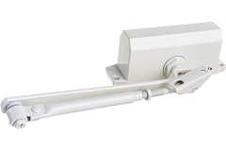  Доводчик дверной Vanger DC-45-W (или эквивалент).  Соответствует ГОСТ Р 56177-2014.  Назначение: дверной доводчик с рычажной тягой для установки как на левые, так и на правые двери.  Тип доводчика: гидравлический.  Монтаж: верхний.  Тип установки: накладной.  Вес двери: до 45 кг.  Цвет доводчика: белый.  Посадочные размеры: 132х19 мм.  Максимальный угол открытия: 165 градусов.  Температурный режим работы доводчика: от -40^{о} до +60^{о}.  Регулируемая скорость закрывания: да.  Регулируемая функция дохлопа: да.  Работоспособность: 200 000 циклов.  Комплектность поставки:  - корпус доводчика 1 шт.  - рычаг доводчика 1 шт.  - комплект саморезов и винтов для крепления 1 шт.  - винт крепления рычага 1 шт.  - паспорт и инструкция по установке 1 шт.  - комплект шаблонов для установки 1 шт.  Упаковка: коробка.  Наличие сертификата Соответствия. | Шт. | 10
2 | Доводчик дверной | Доводчик дверной Vanger DC-85-W (или эквивалент).  Соответствует ГОСТ Р 56177-2014.  Назначение: дверной доводчик с рычажной тягой для установки как на левые, так и на правые двери.  Тип доводчика: гидравлический.  Монтаж: верхний.  Тип установки: накладной.  Вес двери: 60 - 85 кг.  Цвет доводчика: белый.  Посадочные размеры: 162х19 мм.  Максимальный угол открытия: 165 градусов  Температурный режим работы доводчика: от -40^{о} до +60^{о}.  Регулируемая скорость закрывания: да.  Регулируемая функция дохлопа: да.  Работоспособность: 200 000 циклов.  Комплектность поставки:  - корпус доводчика 1 шт.  - рычаг доводчика 1 шт.  - комплект саморезов и винтов для крепления 1 шт.  - винт крепления рычага 1 шт.  - паспорт и инструкция по установке 1 шт.  - комплект шаблонов для установки 1 шт.  Упаковка: коробка.  Наличие сертификата Соответствия. | Шт. | 4
3 | Замок врезной | 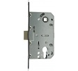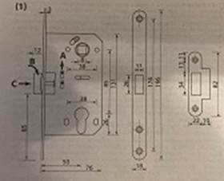  Замок врезной Apecs 5300-P-NIS (или эквивалент).  Соответствует ГОСТ 5089 – 2011.  Назначение: для межкомнатных дверей с запиранием (евроцилиндр) или для сантехнических дверей.  Тип замка: врезной.  Направление открывания двери: левое/правое.  Угол нажатия ручки: 30 градусов.  Тип механизма секретности: цилиндровый.  Тип фиксации: ключом.  Тип ключа: перфорированный/английский.  Дополнительная фиксация: да.  Тип механизма защелки: классический.  Количество ригелей: 1.  Комплектация ручками: не комплектуется.  Цвет лицевой планки: никель.  Размер сечения квадрата ручки: 8 мм.  Межосевое расстояние: 85 мм.  Длина: 73 мм.  Ширина: 18 мм.  Высота: 196 мм.  Удаление ключевого отверстия (бэксет): 50 мм.  Вылет ригеля: 12 мм.  Количество циклов безотказной работы: 500 000.  Комплектность поставки:  - корпус замка 1 шт.  - ответная планка 1 шт.  - вставка под ответную планку 1 шт.  - комплект крепежа 1 шт.  - паспорт.  Упаковка: коробка.  Наличие сертификата Соответствия. | Шт. | 15
4 | Замок врезной магнитный | 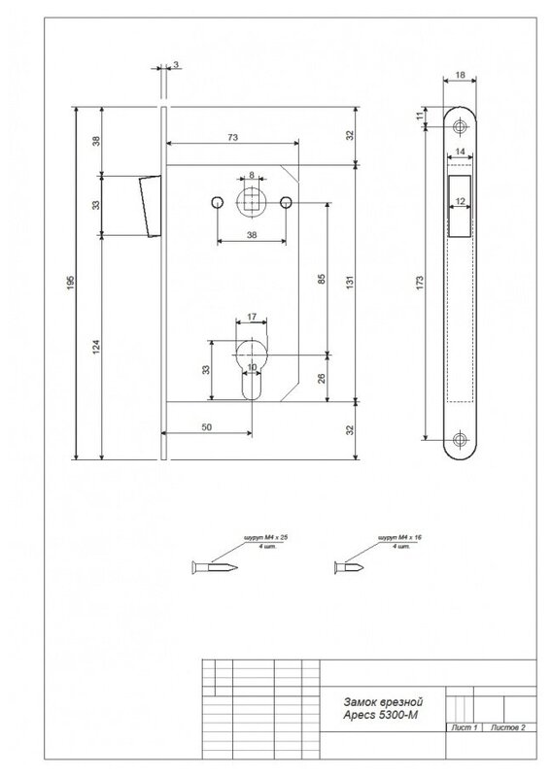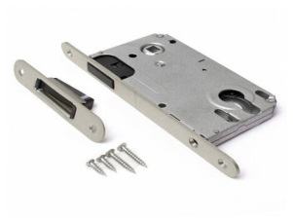  Замок врезной магнитный Apecs 5300-М-NIS (или эквивалент).  Соответствует ГОСТ 5089 – 2011.  Назначение: для межкомнатных дверей с запиранием (евроцилиндр) или для сантехнических дверей.  Тип замка: врезной.  Направление открывания двери: левое/правое.  Тип механизма секретности: цилиндровый.  Тип фиксации: ключом.  Тип ключа: перфорированный/английский.  Дополнительная фиксация: да.  Тип механизма защелки: магнитный.  Количество циклов безотказной работы - 250 000;  Максимальный угол поворота ручки - 30;  Количество ригелей: 1.  Комплектация ручками: не комплектуется.  Цвет лицевой планки: никель.  Размер сечения квадрата ручки: 8 мм.  Межосевое расстояние: 85 мм.  Длина: 73 мм.  Ширина: 18 мм.  Высота: 195 мм.  Удаление ключевого отверстия (бэксет): 50 мм.  Комплектность поставки:  - корпус замка 1 шт.  - ответная магнитная часть 1 шт.  - комплект крепежа 1 шт.  - паспорт.  Упаковка: коробка.  Наличие сертификата Соответствия. | Шт. | 15
5 | Замок врезной | 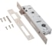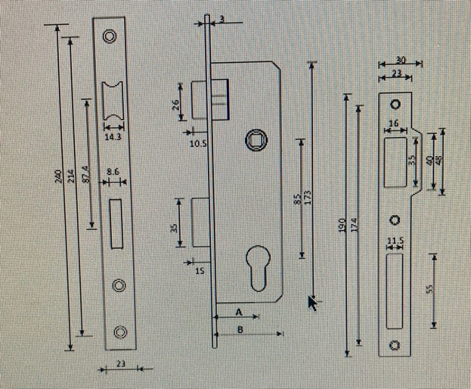  Замок врезной Apecs 7300-20-NIS (или эквивалент).  Соответствует ГОСТ 5089 – 2011.  Назначение: для входных и межкомнатных дверей из алюминиевого профиля.  Тип замка: врезной под ручку.  Направление открывания двери: левое/правое.  Угол нажатия ручки: 30 градусов.  Тип механизма секретности: цилиндровый.  Тип фиксации: ключом.  Тип ключа: перфорированный/английский.  Дополнительная фиксация: да.  Тип механизма защелки: универсальная фалевая.  Количество ригелей: 1.  Вылет ригеля: 15 мм.  Комплектация ручками: не комплектуется.  Цвет лицевой планки: никель.  Размер сечения квадрата ручки: 8 мм.  Межосевое расстояние: 85 мм.  Длина: 37 мм.  Ширина: 23 мм.  Высота: 240 мм.  Удаление ключевого отверстия (бэксет): 20 мм.  Комплектность поставки:  - корпус замка 1 шт.  - комплект крепежа 1 шт.  - винт крепления цилиндрового механизма 1 шт.  - ответная планка 1 шт.  - паспорт.  Упаковка: коробка.  Наличие сертификата Соответствия. | Шт. | 6
6 | Замок висячий | 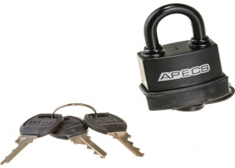  Замок висячий Apecs PDR-50-45 (или эквивалент).  Соответствует ГОСТ 5089 – 2011.  Назначение: для запирания дверей, снабженных проушинами.  Тип замка: навесной.  Тип механизма секретности: цилиндровый.  Тип фиксации: автоматическое запирание.  Тип ключа: английский.  Количество ключей: 3 шт.  Отверстие для ключа: закрывается резиновой заглушкой.  Тип корпуса: открытый.  Материал корпуса: чугун.  Корпус: в резиновом чехле.  Длина замка: 70 мм.  Ширина замка: 47 мм.  Форма дужки: полукруглая.  Материал дужки: сталь.  Диаметр дужки: 7,5 мм.  Внутренняя высота дужки (в закрытом состоянии): 23 мм.  Дужка: одета в силиконово-пластиковый несъемный кожух.  Внешняя ширина скобы: 26,5 мм.  Уличный: да.  Влагозащищенный: да.  Морозоустойчивый: да.  Упаковка: блистер.  Наличие сертификата Соответствия. | Шт. | 4
7 | Замок накладной сувальдный | 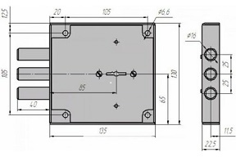  Замок накладной сувальдный Cerber ЗНУ-М С1-М 116 (или эквивалент).  Соответствует ГОСТ 5089 – 2011.  Тип замка: накладной.  Тип механизма секретности: сувальдный.  Тип запирания: не автоматическое, ключом.  Направление открывания двери: левое/правое.  Max толщина двери: 50 мм.  Min толщина двери: 40 мм.  Способ отпирания изнутри: ключ.  Способ отпирания снаружи: ключ.  Тип ключа: сувальдный.  Количество ключей: 4 шт.  Форма ригеля: цилиндр.  Количество ригелей: 3 шт.  Вылет ригелей: 40 мм.  Диаметр ригеля: 16 мм.  Длина: 135 мм.  Ширина: 130 мм.  Глубина: 22,5 мм.  Удаление ключевого отверстия (бэксет): 85 мм.  Материал: сталь.  Цвет товара: медь.  Уличный: да.  Антивандальный: да.  Морозоустойчивый: да.  Влагозащищенный: да.  Комплектность поставки:  - корпус замка 1 шт.  - ключ 4 шт.  - накладка 1 шт.  - ответная планка 1 шт.  - запорная коробка 1 шт.  - паспорт.  Упаковка: коробка.  Наличие сертификата Соответствия. | Шт. | 1
8 | Защелка с поворотными ручками с ключом и фиксатором | 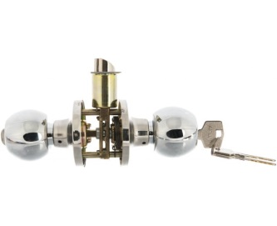  Защелка с поворотными ручками с ключом Apecs 6072-01-CR (или эквивалент).  Соответствует ГОСТ 5089 – 2011.  Назначение: для межкомнатных дверей.  Тип замка: кнопочный замок-ручка.  Тип фиксации: с внешней стороны – ключ, с фнутренней стороны – поворотник.  Работоспособность 300 000 циклов.  Материал: сталь.  Покрытие: гальваника.  Цвет: хром.  Количество ключей: 3 шт.  Покрытие лицевой планки: гальваника.  Цвет лицевой планки: хром.  Рекомендуемая толщина дверного полотна: 35-45 мм.  Минимальное удаление квадрата под ручку: 60 мм.  Максимальное удаление квадрата под ручку: 70 мм.  Форма ручки: кнопка.  Длина: 151 мм.  Ширина: 63 мм.  Высота: 70 мм.  Комплектность поставки:  - ручка с накладкой 2 шт.  - корпус защелки 1 шт.  - ответная планка 1 шт.  - комплект крепежа 1 шт.  - ключ для демонтажа ручек 1 шт.  - ключи 3 шт.  - паспорт.  Упаковка: коробка.  Наличие сертификата Соответствия. | Шт. | 10
9 | Защелка с фалевыми ручками с ключом и фиксатором | 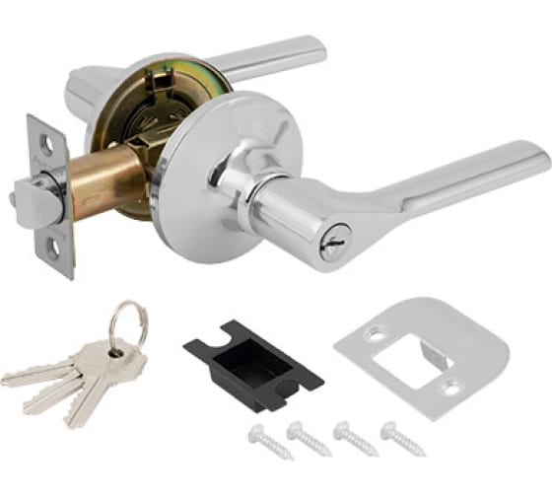  Защелка с фалевыми ручками с ключом и фиксатором Avers 8083-01-CR (или эквивалент).  Соответствует ГОСТ 5089 – 2011.  Назначение: для межкомнатных и сантехнических дверей.  Направление открывания двери: левое/правое.  Работоспособность: 150 000 циклов.  Форма ручки: нажимная.  Материал: сталь/алюминий.  Покрытие: гальваника.  Тип закрывания: ключ.  Количество ключей: 3 шт.  Толщина дверного полотна: 35-45 мм.  Удаление квадрата под ручку: 60-70 мм.  Цвет: хром.  Комплектация (с ключом и фиксатором):  - корпус защелки 1 шт.  - ручка с накладкой 2 шт.  - ответная планка 1 шт.  - комплект крепежа 1 шт.  - ключи 3 шт.  -паспорт.  Упаковка: коробка.  Наличие сертификата Соответствия. | Шт. | 20
10 | Мебельный замок | 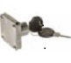  Мебельный замок Brante 138-22 (или эквивалент).  Соответствует ГОСТ 5089 – 2011.  Назначение: для запирания дверей и ящиков мебельных изделий.  Тип замка: врезной.  Тип механизма секретности: цилиндровый.  Тип установки: со сверлением.  Тип открывания: распашной.  Тип ключа: сувальдный.  Количество ключей: 2 шт.  Материал исполнения: сталь/ЦАМ.  Длина врезной части: 21 мм.  Диаметр врезной части: 20 мм  Цвет: хром.  Комплект поставки:  - замок 1 шт.  - ключ 2 шт.  - монтажная планка 1 шт.  Упаковка: коробка.  Наличие сертификата Соответствия. | Шт. | 40
11 | Накладка на цилиндр | 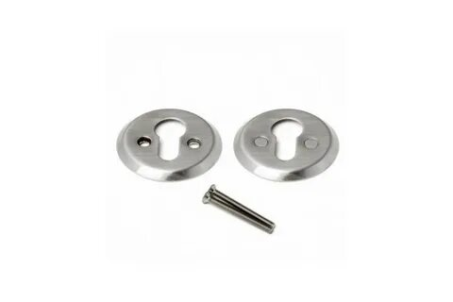  Накладка на цилиндр Apecs DP-C-08-NIS (или эквивалент).  Соответствует ГОСТ 5089 – 2011.  Назначение: для крепежа на дверное полотно с целью закрыть евроцилиндр.  Тип накладки: для евроцилиндра.  Цвет: сатин.  Диаметр: 54 мм.  Основной материал: ЦАМ (цинк-алюминий-медь).  Комплект поставки:  - накладка 2 шт.  - саморезы ST 3х16 4 шт.  Упаковка: блистер.  Наличие сертификата Соответствия. | Шт. | 15
12 | Петля дверная | 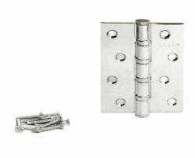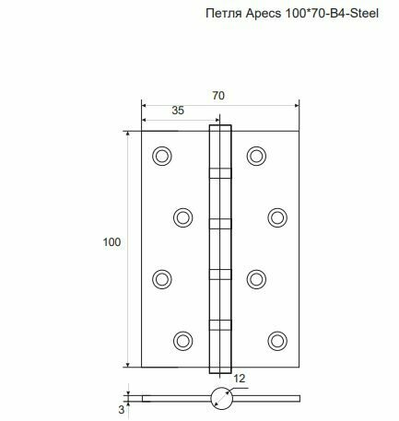  Петля дверная Apecs 100x70-B4 Steel CR (или эквивалент).  Соответствует ГОСТ 5089 – 2011.  Назначение: для деревянных межкомнатных дверей.  Укомплектованы подшипниками качения.  Форма карты петли: прямоугольная.  Тип петли: карточная.  Тип монтажа: врезная.  Материал: сталь.  Покрытие: гальваника.  Цвет: хром.  Нагрузка: не менее 25 кг.  Угол открывания: 90/180 градусов.  Направление открывания: универсальное.  Ширина: 70 мм.  Высота: 100 мм.  Толщина металла: 3 мм.  Количество шарниров: 4.  Комплект поставки:  - петля 2 шт.  - крепеж.  Упаковка: коробка.  Наличие сертификата Соответствия. | Шт. | 10
13 | Ручки раздельные | 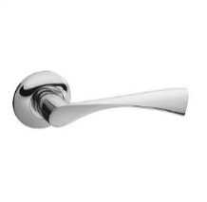  Ручки раздельные Avers H-0823-A-CR Tvist (RS/Finn) (или эквивалент).  Соответствует ГОСТ 5089 – 2011.  Назначение: для комплектации врезных замков на входные и межкомнатные двери.  Ручки дверные на раздельном основании.  Материал: алюминий.  Материал внутренней розетки: ЦАМ.  Тип установки накладки: с резьбой.  Покрытие: гальваника.  Цвет: хром.  Длина квадрата: 100 мм.  Рабочий диапазон стяжек: 35-50 мм.  Тип крепежа: саморезы ST3*15, стяжки М3 12(33)30.  Размер сечения квадрата ручки: 8 мм.  Комплектация (ручка в сборе):  - ручки раздельные 2 шт.  - квадрат 1 шт.  - комплект крепежа 1 шт.  - паспорт.  Упаковка: коробка.  Наличие сертификата Соответствия. | Шт. | 20
14 | Ручка оконная с ключом | 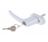  Ручка оконная с ключом Brante белая 700010 (или эквивалент).  Соответствует ГОСТ 5089 – 2011.  Назначение: для оконной фурнитуры всех известных систем.  Тип: ручка оконная.  Материал: пластик/сталь.  Система профиля: все.  Цвет: белый.  Длина ручки: 120 мм.  Высота ручки: 60 мм.  Длина штифта: 35 мм.  Регулировка положения: да.  Ручка с замком: да.  Крепеж в комплекте: да.  Комплектация:  - ручка 1 шт.  - винт М5х50 мм 2 шт.  - ключ 2 шт.  Упаковка: коробка или блистер.  Наличие сертификата Соответствия. | Шт. | 10
15 | Ручка оконная | 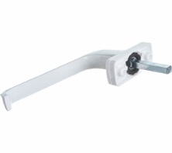  Ручка оконная Brante белая 70001 (или эквивалент).  Соответствует ГОСТ 5089 – 2011.  Назначение: для оконной фурнитуры всех известных систем.  Тип: ручка оконная.  Материал: пластик/сталь.  Система профиля: все.  Цвет: белый.  Длина ручки: 115 мм.  Регулировка положения: да.  Ручка с замком: нет.  Крепеж в комплекте.  Комплектация:  - ручка 1 шт.  - винт М5х50 мм 2 шт.  Упаковка: коробка или блистер.  Наличие сертификата Соответствия. | Шт. | 20
16 | Ручка скоба дверная | 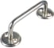  Ручка скоба дверная.  Соответствует ГОСТ 5089 – 2011.  Назначение: для входных и межкомнатных дверей.  Тип: ручка скоба.  Материал: сталь, полимерное покрытие.  Цвет: цинк.  Расстояние между креплениями: 110 мм.  Диаметр накладок: 34 мм.  Длина ручки: 100 мм.  Высота: 30 мм.  Форма: прямоугольная.  Цвет: цинк.  Крепеж в комплект не входит.  Упаковка: коробка или блистер.  Наличие сертификата Соответствия. | Шт. | 5

17 | Ручка дверная | 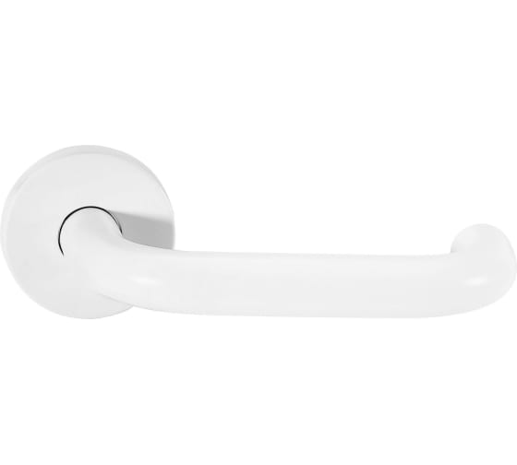  Ручка дверная Вантаж белая V0190WH (или эквивалент).  Соответствует ГОСТ 5089 – 2011.  Назначение: для установки на противопожарные двери, на внутренние и наружные металлические, профильные, деревянные, технические двери и двери в местах общего пользования.  Материал двери: дерево/металл.  Подходят для комплектации всех противопожарных замков.  Устойчивы к механическим и климатическим нагрузкам.  Форма: круглая.  Материал: нержавеющая сталь.  Покрытие: краска.  Цвет: белый.  Материал внутренней розетки: ЦАМ.  Длина: 140 мм.  Ширина: 50 мм.  Длина квадрата ручек: 120 мм.  Тип крепежа ручек: стяжные винты.  Комплектация: ручка в сборе.  Упаковка: коробка или блистер.  Наличие сертификата Соответствия. | Шт. | 4
18 | Ручки офисные прямые 500 мм с креплением | 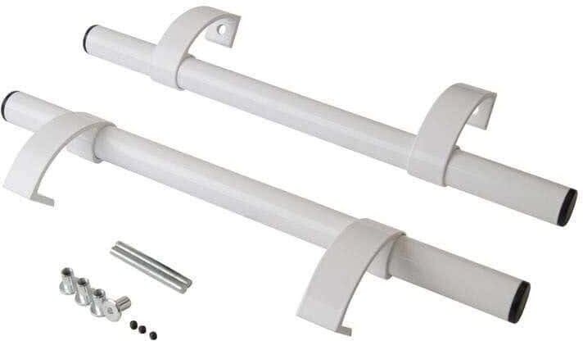  Ручки офисные прямые 500 мм с креплением.  Соответствует ГОСТ 5089 – 2011.  Назначение: для входных дверей из алюминия и ПВХ.  Тип изделия: ручки.  Материал: алюминий.  Материал двери: ПВХ, алюминий.  Толщина профиля: 40 – 90 мм.  Толщина ручки: 30 мм.  Регулировка кронштейнов: да.  Межосевое расстояние: универсальное.  Форма: прямые.  Цвет: белый.  Комплектация:  - ручки 2 шт.  - крепление (комплект) 1 шт.  Упаковка: коробка или блистер.  Наличие сертификата Соответствия. | Шт. | 10
19 | Цилиндровый механизм типа ключ/ключ  60 мм (30/30) | 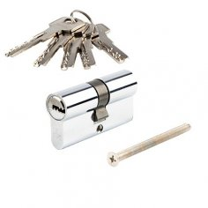  Цилиндровый механизм Avers ZM.B2B-60-CR (или эквивалент).  Соответствует ГОСТ 5089 – 2011.  Назначение: для комплектации врезных замков под евроцилиндр для межкомнатных и входных дверей.  Тип механизма секретности: цилиндровый.  Тип цилиндрового механизма: евроцилиндр.  Типоразмер цилиндра: 30/30 мм.  Длина: 60 мм.  Конструкция: двухсторонний.  Работоспособность: не менее 60 000 циклов.  Количество ключей: 5 шт.  Тип ключа: профильный.  Длина шейки ключа: 15 мм.  Материал ключа: сталь.  Материал цилиндра: ЦАМ.  Материал сердечника: ЦАМ.  Покрытие цилиндра: гальваника.  Цвет цилиндра: хром.  Класс защиты: 1.  Комплектация:  - цилиндровый механизм 1 шт.  - винт крепления цилиндрового механизма 1 шт.  - ключи 5 шт.  Упаковка: коробка.  Наличие сертификата Соответствия. | Шт. | 25
20 | Цилиндровый механизм типа ключ/вертушка  60 мм (30/30) | 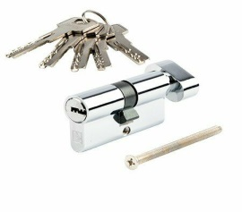  Цилиндровый механизм Avers ZM.B2B-60-С- CR (или эквивалент).  Соответствует ГОСТ 5089 – 2011.  Назначение: для комплектации врезных замков под евроцилиндр для межкомнатных и входных дверей.  Тип механизма секретности: цилиндровый.  Тип цилиндрового механизма: евроцилиндр.  Типоразмер цилиндра: 30/30 мм.  Длина: 60 мм.  Конструкция: с механизмом постоянного ключа, вертушка в комплекте.  Работоспособность: не менее 60 000 циклов.  Количество ключей: 5 шт.  Тип ключа: профильный.  Длина шейки ключа: 15 мм.  Материал ключа: сталь.  Материал цилиндра: ЦАМ.  Материал сердечника: ЦАМ.  Покрытие цилиндра: гальваника.  Цвет цилиндра: хром.  Класс защиты: 1.  Комплектация:  - цилиндровый механизм 1 шт.  - поворотная ручка/вертушка 1 шт.  - винт крепления цилиндрового механизма 1 шт.  - ключи 5 шт.  Упаковка: коробка.  Наличие сертификата Соответствия. | Шт. | 20
21 | Цилиндровый механизм типа ключ/ключ  70 мм (35/35) | Цилиндровый механизм 70 мм (35/35)  Соответствует ГОСТ 5089 – 2011.  Назначение: для комплектации врезных замков под евроцилиндр для межкомнатных и входных дверей.  Тип механизма секретности: цилиндровый.  Тип цилиндрового механизма: евроцилиндр.  Типоразмер цилиндра: 35/35 мм.  Длина: 70 мм.  Конструкция: двухсторонний.  Работоспособность: не менее 60 000 циклов.  Количество ключей: 5 шт.  Тип ключа: профильный.  Длина шейки ключа: 15 мм.  Материал ключа: сталь.  Материал цилиндра: ЦАМ.  Материал сердечника: ЦАМ.  Покрытие цилиндра: гальваника.  Цвет цилиндра: матовый никель или хром.  Класс защиты: 1.  Комплектация:  - цилиндровый механизм 1 шт.  - винт крепления цилиндрового механизма 1 шт.  - ключи 5 шт.  Упаковка: коробка.  Наличие сертификата Соответствия. | Шт. | 12
22 | Цилиндровый механизм типа ключ/вертушка  80 мм (40/40) | Цилиндровый механизм Avers ZM.B2B-80-С- CR (или эквивалент).  Соответствует ГОСТ 5089 – 2011.  Назначение: для комплектации врезных замков под евроцилиндр для межкомнатных и входных дверей.  Тип механизма секретности: цилиндровый.  Тип цилиндрового механизма: евроцилиндр.  Типоразмер цилиндра: 40/40 мм.  Длина: 80 мм.  Конструкция: с механизмом постоянного ключа, вертушка в комплекте.  Работоспособность: не менее 60 000 циклов.  Количество ключей: 5 шт.  Тип ключа: профильный.  Длина шейки ключа: 15 мм.  Материал ключа: сталь.  Материал цилиндра: ЦАМ.  Материал сердечника: ЦАМ.  Покрытие цилиндра: гальваника.  Цвет цилиндра: хром.  Класс защиты: 1.  Комплектация:  - цилиндровый механизм 1 шт.  - поворотная ручка/вертушка 1 шт.  - винт крепления цилиндрового механизма 1 шт.  - ключи 5 шт.  Упаковка: коробка.  Наличие сертификата Соответствия. | Шт. | 12
23 | Накладная задвижка | 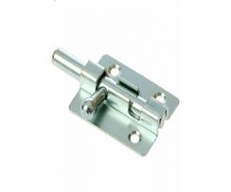  Накладная задвижка.  Соответствует ГОСТ 5089 – 2011.  Назначение: для деревянных окон и дверей.  Материал: сталь.  Тип установки: накладной, горизонтального расположения.  Цвет: серебристый.  Длина основания: 40 мм.  Ширина основания: 30 мм.  Толщина основания: 11 мм.  Форма ригеля: круглая.  Диаметр ригеля: 7 мм.  Длина ригеля: 57 мм.  Вылет ригеля: 12 мм.  Диаметр крепежного отверстия: 4 мм.  Комплектация:  - задвижка 1 шт.  - ответная планка 1 шт.  Упаковка: коробка или блистер.  Наличие сертификата Соответствия. | Шт. | 10
24 | Засов дверной круглый Г-образный | 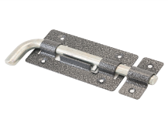  Засов дверной круглый Г-образный.  Соответствует ГОСТ 5089 – 2011.  Назначение: ворота, калитки, межкомнатные двери.  Тип: щеколда.  Тип запорного механизма: механическая.  Материал: сталь, полимерное покрытие.  Цвет товара: серый.  Габариты корпуса: 115х63 мм.  Количество крепежных отверстий: 4 шт.  Ригель: Г-образный цилиндрический ригель.  Диаметр ригеля: 13 мм.  Вылет ригеля: 35 мм.  Монтаж: накладная.  Механизм замка: засов.  Комплектация:  - засов 1 шт.  - ответная планка 1 шт.  Упаковка: коробка или блистер. | Шт. | 1

